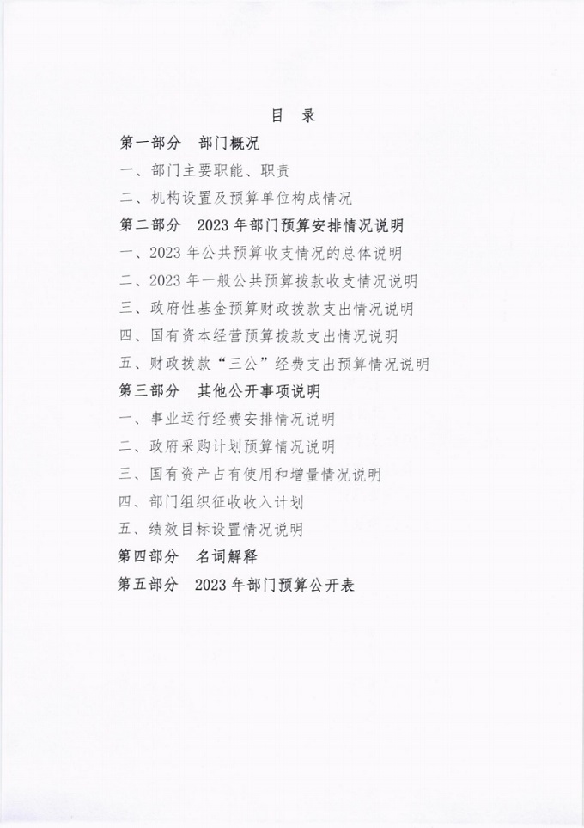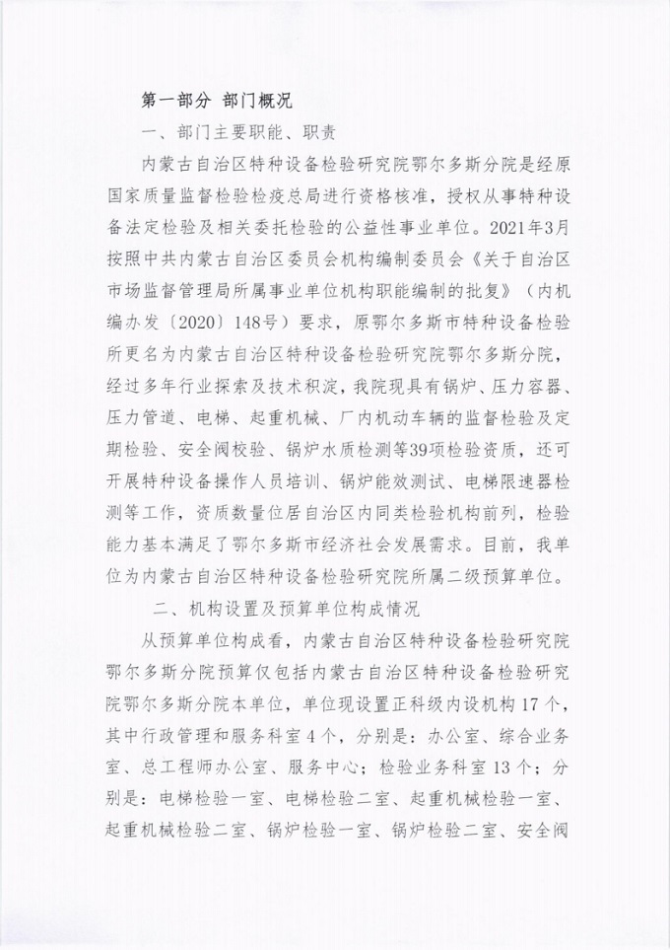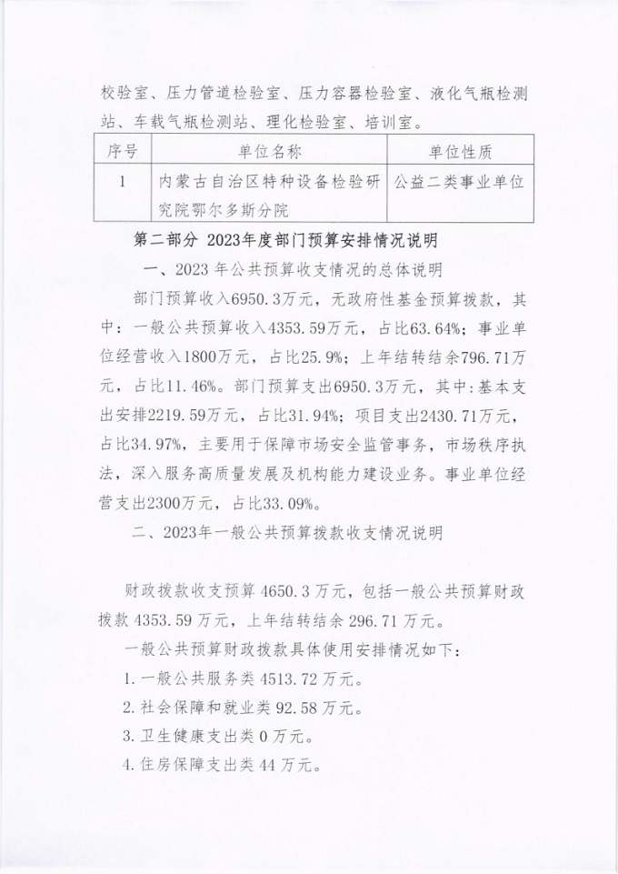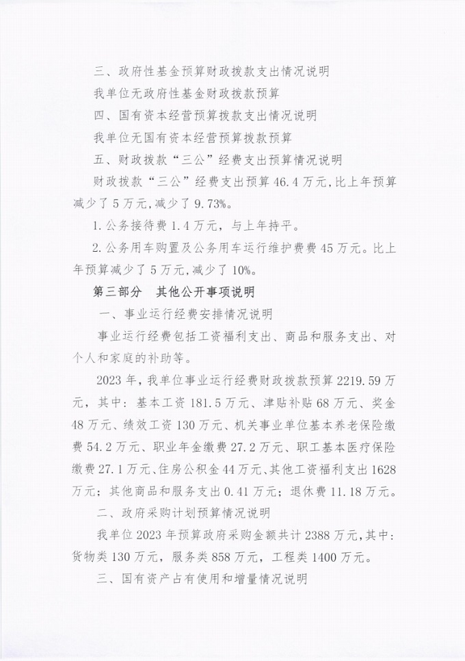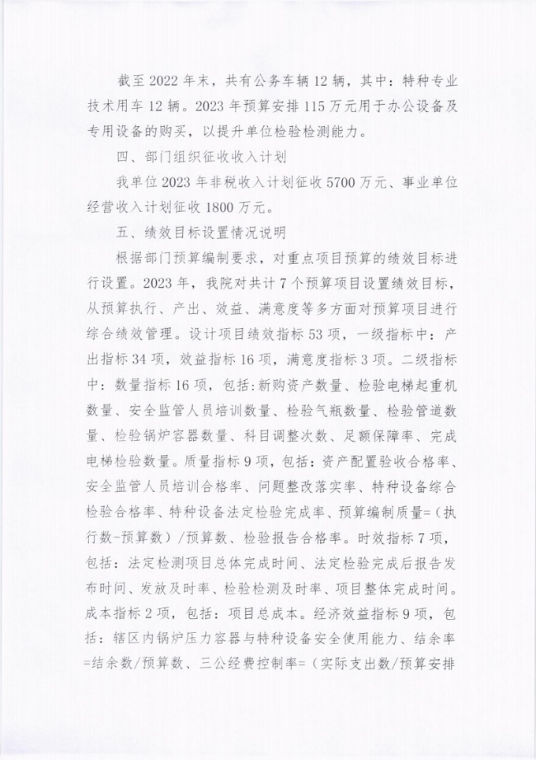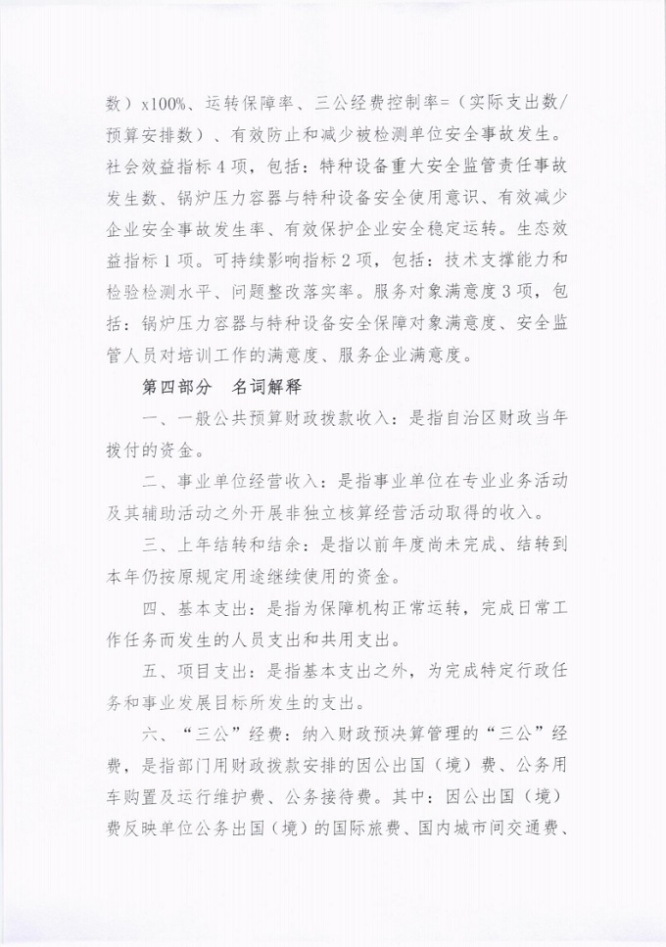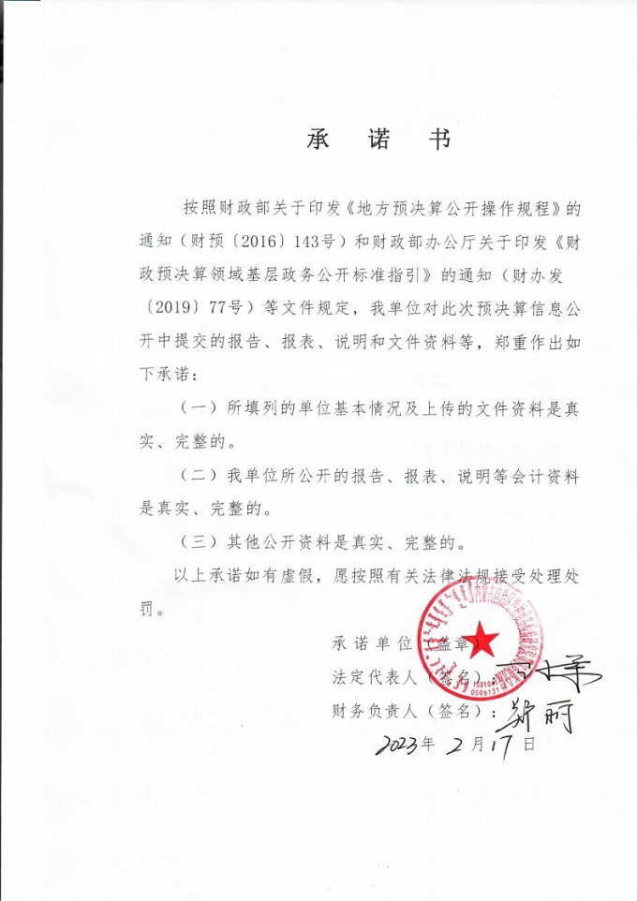

[目录](http://www.ordostjs.org.cn/UploadFile/file/20230217/20230217095790879087.xlsx)

[1收支总表](http://www.ordostjs.org.cn/UploadFile/file/20230217/20230217095760946094.xlsx)

[2收入总表](http://www.ordostjs.org.cn/UploadFile/file/20230217/20230217095742164216.xlsx)

[3支出总表](http://www.ordostjs.org.cn/UploadFile/file/20230217/20230217095827562756.xlsx)

[4财拨总表](http://www.ordostjs.org.cn/UploadFile/file/20230217/20230217095837793779.xlsx)

[5一般预算支出](http://www.ordostjs.org.cn/UploadFile/file/20230217/20230217095876457645.xlsx)

[6基本支出](http://www.ordostjs.org.cn/UploadFile/file/20230217/20230217095873647364.xlsx)

[7三公](http://www.ordostjs.org.cn/UploadFile/file/20230217/2023021709580370370.xlsx)

[8政府性基金](http://www.ordostjs.org.cn/UploadFile/file/20230217/20230217095929172917.xlsx)

[9国有资本经营预算](http://www.ordostjs.org.cn/UploadFile/file/20230217/20230217095966346634.xlsx)

[10部门项目支出](http://www.ordostjs.org.cn/UploadFile/file/20230217/20230217095994989498.xlsx)

[11项目绩效目标表](http://www.ordostjs.org.cn/UploadFile/file/20230217/20230217095943764376.xlsx)

[12政府采购预算表](http://www.ordostjs.org.cn/UploadFile/file/20230217/20230217095992069206.xlsx)